Epreuve de Physique I-B
Durée 4 h
L'utilisation des calculatrices est autorisée.
Indications générales: il est rappelé que le manque de soin peut être pénalisé. En particulier, les résultats seront encadrés. Les applications numériques donnent lieu aux mêmes bonifications que n'importe quelle question. Les résultats doivent impérativement être donnés avec leurs unités.
Les paragraphes en italiques ont pour objet de décrire le contexte du problème, d'introduire les définitions, de rappeler certains résultats, de guider le candidat, en précisant les hypothèses de travail ou en suggérant la méthode de résolution pour la question ou le groupe de questions qui suivent.
Les trois parties sont très largement indépendantes.
- Propagation d'une onde électromagnétique dans le plasma ionosphérique.
Aucune connaissance sur la propagation d'une onde électromagnétique dans un milieu n'est nécessaire.
Les vecteurs seront repérés en coordonnées cartésiennes avec les axes orthonormés Ox, $Oy,Oz$ définis par les vecteurs unitaires $\vec{x},\vec{y},\vec{z}$.
Valeurs numériques :
$$μ_{0}=4π⋅{10}^{−7}{Hm}^{−1}; ε_{0}=\frac{1}{36π⋅{10}^{9}}{Fm}^{−1}; c={3.10}^{8}m⋅s^{−1}.$$
Charge élémentaire : $e=1,6⋅{10}^{−19}C$
Masse de l'électron: $m=9,{1.10}^{−31} kg$
Masse des ions considérés : $M=1,{67.10}^{−27} kg$
On rappelle les équations de Maxwell dans le vide comportant une densité de charge $ρ$ et une densité de courant $\vec{j}$ :
$$div\vec{E}=\frac{ρ}{ε_{0}} \vec{rot}\vec{E}=−\frac{∂\vec{B}}{∂t} div\vec{B}=0 \vec{rotB}=μ_{0}\vec{j}+\frac{1}{c^{2}}\frac{∂\vec{E}}{∂t}$$
Une onde électromagnétique plane progressive hamonique, polarisée rectilignement, se propage dans l'air dont les propriétés électromagnétiques sont supposées être celles du vide absolu.
On se propose d'étudier le comportement de cette onde lorsqu'elle pénètre dans un milieu ionisé (plasma) qui entoure la terre à partir d'une altitude d'environ 90 km (ionosphère).
Pour ce faire, on considère l'ionosphère comme un milieu électriquement neutre, de permittivité $ε_{0}$ et de perméabilité magnétique $μ_{0}$, qui renferme par unité de volume :
$N$ électrons de masse $m$ et de charge $−e$;
$N$ ions de masse $M$ et de charge $+e$.
Ce plasma est suffisamment raréfié pour qu'on puisse négliger les chocs entre ions et électrons. De même, on néglige toute interaction électron-électron, ion-ion et électron-ion.
L' onde électromagnétique plane progressive harmonique (OPPH), polarisée rectilignement, se propage selon Ox dans ce milieu. On pose, en notations complexes :
$\underline{\vec{E}}=E_{0}e^{j(ωt−kx)}\vec{z}$, avec $E_{o}$ et $k$ réels positifs;
$\vec{k}=k\vec{x}$;
$\underline{\vec{B}}=\vec{B_{0}}e^{j(ωt−kx)}$.
Dans tout le sujet, la notation $\underline{\vec{A}}$ désigne la représentation complexe associée au vecteur $\vec{A}$.
1.1. Quelle relation lierait $ω,k$ et $c$ pour cette OPPH dans le cas du vide absolu ?
1.2. Rappeler, toujours dans le cas de cette OPPH dans le vide absolu, le lien entre le champ magnétique $\vec{B}$, le champ électrique et la célérité c de la lumière dans le vide.
1.3. Représenter par un dessin, dans le trièdre $Oxyz$ à un instant $t$, la structure de cette onde se propageant dans le vide absolu selon $Ox$, ainsi que son évolution en fonction de $x$.
1.4. Rappeler l'expression de la force électrique $\vec{f_{e}}$ s'exerçant sur une particule chargée de charge $q$ en fonction de $\vec{E}$.
1.5. Rappeler l'expression de la force magnétique $\vec{f_{m}}$ s'exerçant sur une particule chargée de charge $q$ et de vitesse $\vec{v}$ en fonction de $\vec{B}$.
1.6. En déduire l'ordre de grandeur du rapport $\frac{\left\|\vec{f_{m}}\right\|}{\left\|\vec{f_{e}}\right\|}$ en fonction de $v=‖\vec{v}‖$ et $c$; cet ordre de grandeur est également valable pour la propagation de l'OPPH dans l'ionosphère, propagation qu'on étudie dans la suite.
1.7. Que penser de la contribution de la force magnétique due à l'onde, comparée à celle de la force électrique, sachant que les particules chargées présentes dans lionosphère sont non-relativistes (i.e. de vitesses très faible devant c) ?
On appelle $\vec{v_{i}}$ et $\vec{v_{e}}$ les vecteurs vitesse respectivement d'un ion et d'un électron, dans le référentiel terrestre, supposé ici galiléen.
1.8. En ne tenant compte que de l'action du champ électrique de l'onde, écrire les équations vectorielles du mouvement d'un ion et d'un électron.
Dans la suite, on cherche des solutions pour lesquelles les vecteurs-vitesse peuvent s'écrire en notations complexes sous la forme : $\vec{v}=\vec{v_{0}}e^{j(ωt−kx)}$.
1.9. En écrivant les équations du mouvement en notations complexes, déterminer les vitesses $\underline{v_{i}}$ et $\underline{v_{e}}$ d'un ion et d'un électron, en fonction de $\underline{\vec{E}},e,ω,m$ et $M$.
On rappelle que, dans un milieu comportant $N$ particules par unité de volume de même charge $q$ se déplaçant à la vitesse $\vec{v}$, la densité de courant s'écrit : $\vec{j}=Nq\vec{v}$.
1.10. Déterminer la densité totale de courant $\vec{j}$ dans le plasma en fonction de $N,e,\vec{v_{i}}$ et $\vec{v_{e}}$.
Dans toute la suite, on utilisera le fait que $m≪M$ et négligera le quotient ( $m/M$ ) devant l'unité .
1.11. Déterminer la densité complexe de courant $\underline{\vec{j}}$ en fonction de $\underline{\vec{E}},e,ω,m$ et $N$.
1.12. Application numérique : on demande de calculer les amplitudes des vitesses et déplacements des électrons ainsi que de la norme de la densité de courant avec les valeurs numériques suivantes : $N={5.10}^{9}m^{−3},E_{0}=38,{510}^{−3}V.m^{−1},f=10MHz$. Que peut-on dire de l'approximation de la question 1.7 ?
1.13. Ecrire les équations de Maxwell qui régissent la propagation de l'onde décrite plus haut dans le plasma. On admettra que la densité volumique de charge $ρ$ est nulle à tout instant, en tout point du plasma .
1.14. Réécrire ces équations en notations complexes. On donnera les expressions de : $\vec{k}⋅\underline{\vec{E}},\vec{k}⋅\underline{\vec{B}},\vec{k}∧\underline{\vec{E}}$ et $\vec{k}∧\underline{\vec{B}}$ en fonction de $\underline{\vec{B}},\underline{\vec{E}},e,ω,m,N,c,μ_{0}$.
1.15. Exprimer $\vec{B}$ en fonction de $\vec{k},ω$ et $\vec{E}$. Que peut-on dire des vecteurs $\vec{k},\vec{E}$ et $\vec{B}$ ? Comparer à la propagation dans le vide.
1.16. En reportant cette valeur de $\vec{B}$ dans l'expression de $\vec{k}∧\vec{B}$ (obtenue par l'équation de Maxwell-Ampère), montrer que la relation de dispersion est de la forme: $k^{2}=\frac{ω^{2}−ω_{p}^{2}}{c^{2}}$; déterminer la pulsation caractéristique $ω_{p}$ du plasma en fonction de $e$, $m,N,c$, et $μ_{0}$, puis de $e,m,N$ et $ε_{o}$.
1.17. Pour qu'il y ait propagation sans amortissement dans le plasma, il faut que $k$ soit réel. En déduire l'ensemble des fréquences de l'onde pour lesquelles il y aura propagation sans amortissement .
1.18. Application numérique : calculer la fréquence caractéristique $f_{p}$ du plasma avec les valeurs numériques données précédemment.
1.19. Dans le cas où la fréquence $f$ de l'onde est inférieure à $f_{p}$, le champ électrique complexe s'écrit : $\vec{E}=E_{0}e^{−αx}e^{jωt}\vec{z}$; exprimer $α$ en fonction de $c,f_{p}$ et $f$.
1.20. Dans toute la suite, on se place dans le cas où la fréquence $f$ de l'onde est supérieure à $f_{p}$. Montrer que la vitesse de phase ( notée $c_{φ}$ ) a pour valeur : $c_{φ}=\frac{ω}{k}$.
1.21. En déduire, en fonction du rapport $\frac{f_{p}}{f}$, l'expression de l'indice du plasma, défini par la relation : $n=\frac{c}{c_{φ}}$.
On suppose qu'une surface plane sépare l'air d'indice $n_{a}=1$ du plasma d'indice $n$ précédemment déterminé. Une onde électromagnétique plane de fréquence $f=1MHz$ émise depuis le sol arrive sous l'angle d'incidence $i$ en un point $O$ de la surface de séparation selon la figure 1 :
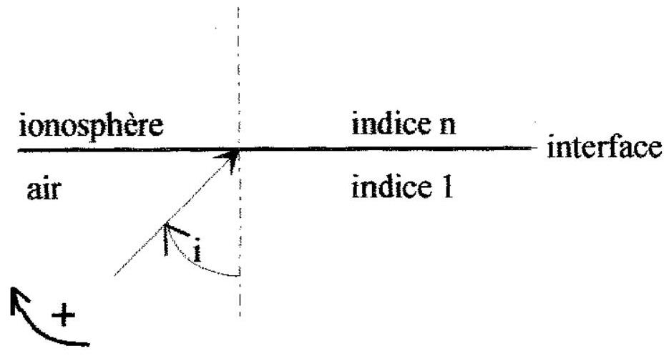
Figure 1
1.22. Rappeler les lois de Descartes et calculer l'indice $n$, en utilisant la valeur de $f_{p}$ trouvée dans la question 1.18.
1.23. A fréquence donnée, déterminer la mesure, en degrés, de l'angle d'incidence limite au-delà duquel la réflexion est totale. Application numérique. Représenter les rayons réfléchis et transmis sur un schéma avec $i={30}^{∘}$. Calculer l'angle de réfraction
1.24. A valeur donnée de l'angle d'incidence $i$, déterminer l'ensemble des fréquences de l'onde électromagnétique supérieures à $f_{p}$ pour lesquelles il y aura un rayon réfléchi et un rayon transmis, en fonction de $f_{p}$ et $i$.
1.25. Toujours à valeur donnée de l'angle d'incidence $i$, déterminer l'ensemble des fréquences de l'onde électromagnétique supérieures à $f_{p}$ pour lesquelles il n'y aura qu'un rayon réfléchi et pas de rayon transmis, en fonction de $f_{p}$ et $i$.
1.26. Application numérique : calculer ces deux plages de fréquence, pour un angle d'incidence $i={30}^{∘}$.
1.27. Que deviennent ces plages de fréquence pour un angle d'incidence $i=0^{∘}$ (incidence normale) ?
1.28. On admet que l'onde électromagnétique est entièrement réfléchie lorsque sa fréquence est inférieure à $f_{p}$. Proposer une méthode de détermination expérimentale du nombre N d'électrons par unité de volume, dans le plasma sondé .
On suppose à présent, pour des valeurs de l'altitude $h$ comprises entre 90 km et 290 km une variation parabolique de la densité volumique électronique $N$ du plasma :
$N(h)=\frac{N_{m}4\left(h−h_{0}\right)\left[H−\left(h−h_{0}\right)\right]}{H^{2}}$ avec : $H=200 km,h_{0}=90 km$ et $N_{m}={5.10}^{11}m^{−3}$.
On suppose $N(h)$ nulle en dehors de cet intervalle.
1.29. Représenter le graphe $N=f(h)$.
1.30. Une onde électromagnétique plane arrive sous incidence normale dans l'ionosphère. Montrer que si sa fréquence est supérieure à une fréquence critique notée $f_{c}$ qu'on déterminera et calculera, elle traverse l'ensemble du milieu ionisé.
1.31. Dans le cas où la fréquence $f$ de l'onde est inférieure à cette fréquence critique $f_{c}$, exprimer le lien entre l'altitude maximale $h_{r}$ atteinte par l'onde de $h_{0},H,f_{c}$ et $f$.
1.32. Application numérique : calculer les fréquences f correspondant à $h_{r}=h_{o}+\frac{H}{8}$, $h_{o}+\frac{H}{4}$ et $h_{r}=h_{o}+\frac{3H}{8}$.
1.33. L'onde électromagnétique plane arrive à présent sous l'incidence $i_{0}$ au point $O$ d'entrée de la couche ionisée représentée par le modèle $N(h)$ précédent. On suppose que l'incidence est telle que l'onde pénètre dans l'ionosphère. Pour représenter la variation de l'indice avec l'altitude qui en découle, on modélise l'ionosphère localement comme un empilement de lames à faces parallèles, l'indice étant constant dans chaque lame. En raisonnant de manière qualitative sur les lois de Descartes, déterminer l'allure de la trajectoire de l'onde dans le milieu. On distinguera deux cas, suivant que l'onde atteint ou non l'altitude $h$ telle que $N(h)=N_{m}$.
2. Réception d'une onde électromagnétique.
Le circuit d'entrée d'un récepteur radio se compose d'une bobine $B$ d'inductance $L$, d'une résistance $R$ et d'un condensateur variable de capacité $C$. On appelle $N$, le nombre de spires de la bobine et $S$, la surface d'une spire. L'onde électromagnétique polarisée rectilignement comporte un champ magnétique de la forme $\vec{B}=\vec{B_{m}}cos⁡\left(ω_{0}t\right)$ parallèle à l'axe de la bobine et pratiquement uniforme dans le voisinage de celle-ci. La fréquence de l'onde de pulsation $ω_{0}$ (appelée onde porteuse) est $f_{0}=1MHz$. L'onde est modulée en amplitude de manière que l'amplitude du champ magnétique reproduise les vibrations d'une onde acoustique transmise d'un émetteur vers le récepteur. Ainsi, $\vec{B_{m}}=\vec{B_{0}}cos⁡(Ωt)$. La fréquence de l'onde acoustique de pulsation $Ω$ est comprise entre $f=f_{1}=50 Hz$ et $f=f_{2}=20kHz$.
2.1. Faire un schéma du récepteur ; représenter les tensions aux bornes de l'inductance, de la résistance et du condensateur et le courant qui traverse le circuit. On précisera les conventions adoptées pour chaque dipôle.
2.2. Déterminer la force électromotrice instantanée, $e(t)$, induite dans la bobine en fonction de $N,S,B_{0},ω_{0}$ et $Ω$.
2.3. En considérant que $Ω≪ω_{0}$, écrire cette force électromotrice sous la forme: $e(t)=E_{0}cos⁡(Ωt)sin⁡\left(ω_{0}t\right)$. Exprimer $E_{0}$ en fonction de $N,S,B_{0}$, et $ω_{0}$.
2.4. Réécrire la force électromotrice en fonction de $E_{0},ω_{0}−Ω$ et $ω_{0}+Ω$, et de t .
2.5. En déduire quelles sont les plages de pulsations reçues par le circuit. Déterminer numériquement la plage de fréquences reçues par le circuit.
Dans la suite, la pulsation de résonance du circuit RLC est la pulsation $ω_{0}$, pulsation de l'onde porteuse. On dit que le circuit RLC est accordé sur l'onde porteuse.
On appelle $I_{0}$ l'amplitude de l'intensité du courant dans le circuit, en régime sinusoïdal forcé à une pulsation $ω$ quelconque, et $I_{0M}$ la valeur maximale de cette amplitude, atteinte à la résonance (l'amplitude $E_{0}^{′}$ de la fém excitatrice étant donnée).
Pour une bonne reproduction de l'onde acoustique représentée par le courant dans le circuit, on souhaite que l'amplitude $I_{0}$ dans la plage de fréquences déteminée à la question 2.5 soit supérieure ou égale à $\frac{I_{0M}}{\sqrt{2}}$ (définition de la bande passante à -3 dB ).
2.6. Déterminer $I_{0}$, pour une fréquence $f$ quelconque en fonction de $E_{0}^{′},R,L,C$ et $ω$.
2.7. Déterminer $I_{0M}$ en fonction de $E_{0}^{′}$ et $R$. Ecrire la relation entre $ω_{0}$, pulsation de résonance, $L$ et $C$.
2.8. En déduire le rapport des amplitudes $\frac{I_{O}}{I_{OM}}$ en fonction de $R,L,C$ et $ω$.
2.9. En déduire le rapport $\frac{I_{o}}{I_{oM}}$ en fonction de $Q_{0}=\frac{Lω_{0}}{R}$, facteur de qualité (ou "coefficient de surtension de la bobine"), de $\frac{ω}{ω_{0}}$ et $\frac{ω_{0}}{ω}$.
2.10. On pose $\frac{ω}{ω_{0}}=1+ε$ avec $ε$ petit devant 1 (on s'intéresse à une fine bande de fréquences autour de la résonance). Déterminer le rapport $\frac{I_{o}}{I_{oM}}$ en fonction de $Q_{0}$ et $ε$.
2.11. A partir de la condition de bande passante à -3 dB et du rapport $\frac{I_{o}}{I_{oM}}$ précédent, déduire une inégalité à laquelle $Q_{0}$ et $ε$ doivent satisfaire.
2.12. Calculer la valeur extrémale du coefficient de surtension, sachant que la fréquence de l'onde acoustique de pulsation $Ω$ est comprise entre $f=f_{1}=50 Hz$ et $f=f_{2}=20kHz$. Préciser s'il s'agit d'une valeur maximale ou minimale.
Le récepteur reçoit simultanément les ondes de deux émetteurs situés dans la même direction par rapport au récepteur et produisant dans la bobine $B$ des forces électromotrices d'amplitudes égales. L'une est de pulsation $ω_{0}$ et l'autre de pulsation $ω_{0}^{′}$. Le circuit reste accordé sur $ω_{0}$. Les amplitudes des intensités correspondant à ces deux pulsations sont notées $I_{0}$ et $I_{0}^{′}$. Pour séparer ces deux ondes, il faut que le rapport $\frac{I_{0}^{′}}{I_{0}}$ soit le plus petit possible.
2.13. En déduire la condition sur le coefficient de qualité de la bobine.
2.14. Cette exigence de sélectivité est-elle compatible ou contradictoire avec la condition de bande passante de la question 2.12 ?
2.15. En déduire la valeur numérique qu'on choisira pour le coefficient de qualité du circuit RLC 。
On souhaite déterminer l'écart minimal entre les fréquences $f_{0}$ et $f^{′} _{0}$ des deux émetteurs pour que le rapport $\frac{I_{0}^{′}}{I_{0}}$ soit inférieur à $\frac{1}{10}$.
Dans les calculs qui suivent, on remplacera le facteur de qualité $Q$ par sa valeur, trouvée à la question 2.15.
2.16. Ecrire l'inégalité résultant de $\frac{I_{0}^{′}}{I_{0}}<\frac{1}{10}$ avec $x=\frac{ω}{ω_{0}}$ comme seule variable.
2.17. En déduire les deux inéquations du second degré que doit satisfaire $x$.
2.18. Résoudre les inégalités précédentes et en déduire les écarts minima entre $f_{0}$ et $f_{0}^{′}$ selon que $f^{′} _{0}$ est inférieure ou supérieure à $f_{0}$. Application numérique.
3. Démodulation du signal réceptionné.
On considère que le circuit de réception génère un signal de la forme $e_{1}(t)=E_{0}cos⁡(Ωt)sin⁡\left(ω_{0}t\right)$. $ω_{0}$ est la pulsation d'une onde porteuse de fréquence $f_{0}=1MHz$ et $Ω$ est la pulsation d'une onde acoustique de fréquence comprise entre 50 Hz et 20 kHz .
3.1. On utilise un circuit multiplieur délivrant $u(t)=He_{1}(t)e_{0}(t)$ avec $e_{0}(t)=E_{1}sin⁡\left(ω_{0}t\right),H$ étant une constante positive. Déterminer l'expression de $u(t)$ et la mettre sous forme de somme de signaux sinusoïdaux.
3.2. Comment peut-on ne conserver que l'information relative à l'onde acoustique de pulsation $Ω$ ? Proposer un exemple simple de schéma de filtre actif adapté, en précisant les valeurs numériques des éléments.
On considère le montage donné en figure 2, dans lequel l'amplificateur opérationnel, supposé idéal, fonctionne en régime linéaire. $K$ est un interrupteur commandé par le signal $e_{2}(t)$ dont le chronogramme est donné en figure 3. Quand $e_{2}(t)=1$, l'interrupteur $K$ est fermé et quand $e_{2}(t)=0$, l'interrupteur $K$ est ouvert.
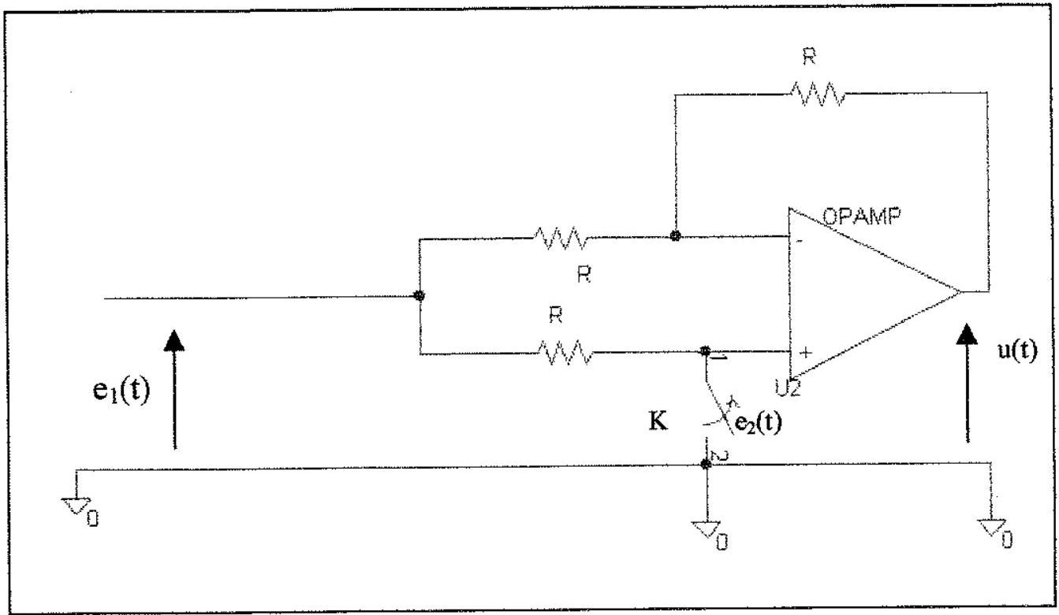
Figure 2
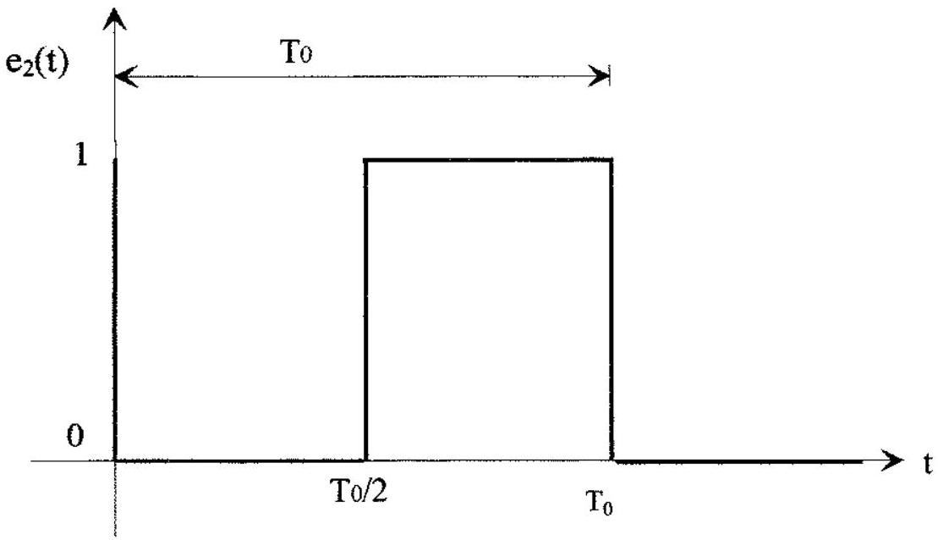
Figure 3
3.3. Déterminer et représenter le chronogramme du gain $G(t)=\frac{u(t)}{e_{1}(t)}$.
Le gain $G(t)$, étant périodique, peut être décomposé en série de Fourier sous la forme $G(t)=\frac{a_{0}}{2}+∑_{n=1}^{∞} \left[a_{n}cos⁡\left(nω_{0}t\right)+b_{n}sin⁡\left(nω_{0}t\right)\right]$.
3.4. Expliquer en quoi le montage précédent peut être utilisé comme multiplieur de la question 3.1 , moyennant l'adjonction d'une fonction à préciser.

